《一种无人机气动干湿两用喷洒装置与系统应用》
技术说明

- 主体资格
- 法人资质：供应商为独立法人，需提供营业执照。
- 经营范围：供应商经营范围需包含物联网服务器；电子产品、数码产品的研发与销售；塑料制品、通信设备、通信模块、电子和通信测试设备、通讯材料的销售；
- 在 汕头市设有售后服务点（提供地址及联系方式，确保设备故障 24 小时内响应）。
- 技术路线
项目目标：实现基于轻型无人驾驶航空器（空机重量不超过4千克且最大起飞重量不超过7千克）轻量化喷洒装置研发，运用气压、液位传感器结合无人机SDK开发端口开发应用，实现系统数控化，操控更简便、可视化、智能化，支持液体及固体喷洒。不同喷洒介质可采用不同设置结构实现喷洒需求。采用气弹驱动，电磁阀控制开闭实现液体、固体介质的喷洒功能。容器采用通用容器组合方案，大小可定，装载量可变，适用不同适用场景。
本装置能够满足轻型无人机的挂载需求，将小动力机型的安全性发挥作用，回避了大动力机型作业的高风险性，从而降低作业风险。
- 技术架构
本项目是利用DJI提供的机载数据接口，配合开发工具包Payload SDK。利用DJI无人机上的电源，通讯链路以及状态信息等资源，根据行业应用需求，基于PSDK提供的功能接口，结合具体的结构设计，硬件设计，软件逻辑实现和算法优化，开发出合适的细分领域负载设备。
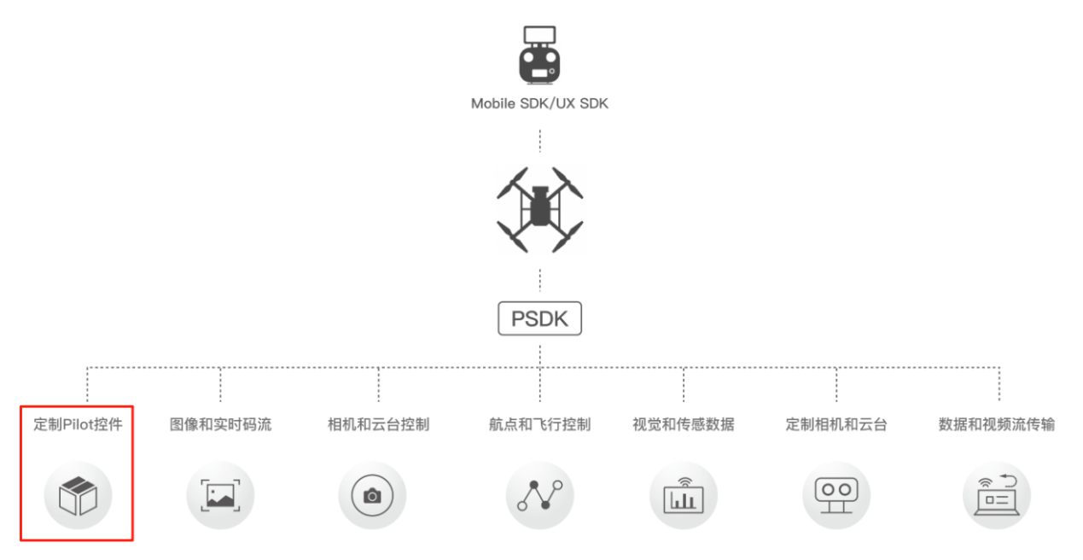
硬件设计上采用主流的嵌入式硬件平台，软件设计上主要基于PSDK提供的自定义Pilot控件开发，使用C语言编程。实现在无人机遥控器端触控屏上展示喷洒控制按钮，通过遥控器遥控飞机到达指定地点后，按下喷洒控制按钮，实现喷洒功能。

- 材料
类型 | 名称 | 规格 | 数量 | 单位
材料 | 无人机脚架机构 | 250mm*150mm*40mm;  280mm*320mm*20mm；  280mm*320mm*20mm； | 1 | 套
材料 | 气动电磁控制阀 | 76mm*62mm*15mm | 2 | 个
材料 | 可重复使用气瓶 | 25*106mm / 25g | 4 | 个
材料 | 一次性气瓶(小) | 22*88mm / 16g | 30 | 只
材料 | 一次性气瓶(中） | 22*105mm / 25g | 2 | 个
材料 | 移动加压泵 | 120mm*70mm*45mm | 1 | 个
材料 | 高压钢瓶 | 90mm*270mm | 1 | 个
材料 | 标志贴 | 60mm*60mm | 10 | 套
材料 | 气动喷枪管 | 290mm*20mm | 4 | 个
材料 | 多通喷管及容器 | 500mm*350mm | 1 | 套
材料 | 3D打印基座 | 300mm*100mm*150mm | 4 | 个
材料 | 喷洒材料 | 粉剂、颗粒、溶剂 | 1 | 批
材料 | 定制开发版 | 55mm*40mm | 1 | 套
材料 | 电路板打样 | 55mm*40mm | 1 | 套
材料 | 无人机PSDK开发套件 | E-port开发者套件55mm*40mm | 1 | 套

- 功能概述
  - 喷洒液体剂装置基本结构
- 对接模块：要求装置设计可以现有无人机进行方便对接的基座及气瓶、容器瓶、气管等部件对接模块，要求对接稳定、牢固。
- 气动模块：使用气体驱动，需设计好气压控制系统，需满足更换气瓶前排除佘压、过压自动泄压，避免发生爆瓶的可能等需求。
- 控制模块：使用小容量可换可充式锂电池及数控板、电磁阀等电子元件及气管、液体管等连接各部件，实现充压、喷洒开关等功能。
- 喷洒模块：有开关作用，可调量大小，最小至关闭，最大至大面积雾化。喷头规格多种可换，如高扬程、高雾化头等。
- 整体设计：要求各部件模块互相配合，设计合理，易操作使用。

  - 播撒固体剂装置基本结构
- 对接模块：要求装置设计可以现有无人机进行方便对接的基座及气瓶、容器瓶、气管等部件对接模块，要求对接稳定、牢固。
- 气动模块：使用气体驱动，需设计好气压控制系统，需满足更换气瓶前排除佘压、过压自动泄压，避免发生爆瓶的可能等需求。
- 控制模块：使用小容量可换可充式锂电池及数控板、电磁阀等电子元件及气管、撒播器等连接各部件，实现撒播启停等功能。
- 撒播模块：播撒器主要功能是通过镙口与容器对接， 通来调整镙距大小，实现粉剂、颗粒剂等固体剂的撒播。
- 整体设计：要求各部件模块互相配合，设计合理，易操作使用。

